现代检测技术实验报告

使用德普施可重组虚拟仪器检测平台装置
实验一 直流全桥的应用—称重实验
实验二 光电传感器转速测量实验
实验三 霍尔传感器转速测量实验
实验四 铂电阻温度传感器测温实验
实验五 噪声传感器——噪声测量实验

实验人：自动化71郝世龙
自动化71田瑞峰

实验一 直流全桥的应用—称重实验
在进行金属箔式应变片单臂、半桥、全桥性能实验之前，我们有必要先来介绍一下直流电桥的相关知识。电桥电路有直流电桥和交流电桥两种。电桥电路的主要指标是桥路灵敏度、非线性和负载特性。下面具体讨论有关直流电路和与之相关的这几项指标。
直流电桥的基本形式如图2-6所示。，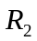，，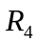为电桥的桥臂电阻，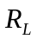为其负载（可以是测量仪表内阻或其他负载）。
当→∞时，电桥的输出电压应为
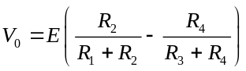 （2-1）
当电桥平衡时，=0，由上式可得到=或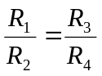，秤为电桥平衡条件。
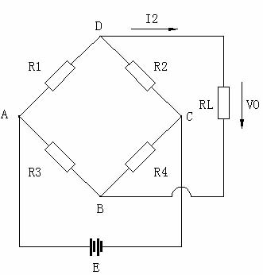
图2-6 直流电桥
平衡电桥就是桥路中相邻两桥臂阻值之比应相等，桥路相邻两臂阻值之比相等方可使流过负载电阻的电流为零。
1. 单臂直流电桥
所谓单臂就是电桥中一个桥臂为电阻式传感器，且其电阻变化为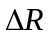，其它桥臂阻值固定不变，这时电桥输出电压≠0（此时电桥为开路状态），不平衡电桥输出电压为
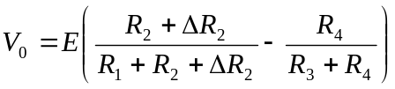 （2-2）
整理得：
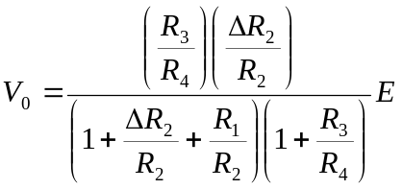 （2-3）
由于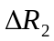<<，分母中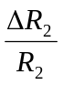可忽略，输出电压变为
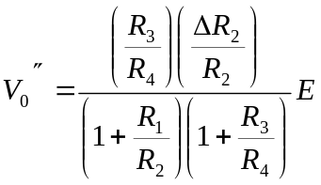 （2-4）
这是理想情况，式（2-3）为实际输出电压，由此可求出电桥非线性误差。实际的非线性特性曲线与理想线性曲线的偏差秤为绝对非线性误差。设桥臂比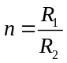则其相对线性误差为：
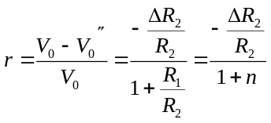 （2-5）
由此可见，非线性误差与电阻相对变化有关，当较大时，就不可忽略误差了。
下面来看电桥电压灵敏度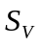。在式（2-3）中，忽略分母中项，并且考虑到起始平衡条件，可以得到
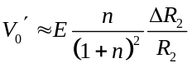 （2-6）
电桥灵敏度的定义为
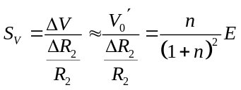 （2-7）
当n=1时，可求得最大。也就是说，在电桥电压E确定后，当=，=时，电桥电压灵敏度最高。此时可分别将式（2-3）、（2-5）、（2-6）、（2-7）化简为
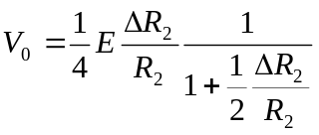 （2-8）
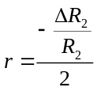 （2-9）
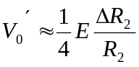 （2-10）
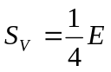 （2-11）
由上面四式可知，当电源电压E和电阻相对变化一定时，电桥的输出电压，非线性误差r，电压灵敏度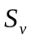也是定值，与各桥臂阻值无关。
2. 差动直流电桥（半桥式）
若图2-6中直流电桥的相邻两臂为传感器，即和为传感器，并且其相应变化为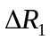和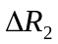，则该电桥输出电压≠0，当=，=，=时，则得
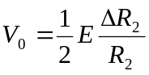 （2-12）
上式表明，与成线性关系，比单臂电桥输出电压提高一倍，差动电桥无非线性误差，而且电压灵敏度为
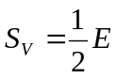 （2-13）
比使用一只传感器提高了一倍，同时可以起到温度补偿的作用。
3. 双差动直流电桥（全桥式）
若图2-6电桥的四臂均为传感器，则构成全桥差动电路。若满足==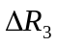=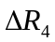，则输出电压和灵敏度为
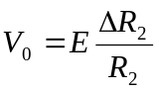 （2-14）
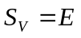 （2-15）
由此可知，全桥式直流电桥的输出电压和灵敏度是单臂直流电桥的4倍，是半桥式直流电桥的2倍。

实验一 直流全桥的应用——称重实验
一、实验目的
了解应变力传感器的应用及电路标定。
二、基本原理
电子秤实验原理为实验C——全桥测量原理，通过对电路调节使电路输出的电压值为质量对应值，成为一台原始电子秤。测量电路同实验A。
三、需用器件与设备
同实验A。
四、实验步骤：
1、传感器安装同实验A。
2、将应变式传感器的绿色、蓝色线连接的应变片（受力后电阻变大）接入电路板上的R24、R27，将红色、黑色线连接的应变片（受力后电阻变小）接入电路板上的R25、R26，构成一个全桥电路。检查接线无误后，接通电源。调节电位器R28（100R电位器），使IN0与IN1之间输出的电压为零。
3、将仪表放大电路的输出端接到反相比例放大电路的输入端，用万用表测反相比例放大电路的输出端电压。调节R42（10K电位器）对放大电路调零，放置100g砝码到桥臂托盘上。调节电位器R29和电位器R40（反相比例放大电路的增益调节电位器），改变放大电路的增益（放大倍数），多次调零和调节增益使变化量为1000mV。
4、在托盘上放置200g砝码，读取反相比例放大电路输出端电压值，依次增加砝码并读取相应的电压值。将实验结果填入表2-4中，关闭电源。验证电压能否反映质量的变化，那么一个简易的电子称就成功了！
- 重复步骤3，调节电位器R40，改变100g砝码对应的电压变化量的值，比如200mV/100g，500mV/100g，2V/100g。充分理解各个电位器在电路中作用。
- 交换R24、R26位置，再交换R25和R27的位置，重做实验，看实验结果有什么变化。思考原因。
7、将反相比例放大电路输出端接到信号输出的一个端口上，然后用BNC接头接到采集仪上，打开电脑里DRVI软件中的实验脚本，进行称重实验。本步骤必须配合采集仪和DRVI软件使用。
提示：软件使用方法参考“传感器实验箱DRVI实验使用说明.doc”。
- 关闭电源，整理实验仪器，填写实验报告。
- 实验结果
1.1000mV/100g
由于在质量为0g时没有准确调零，所以我们在这里进行了修正。
表2-4 电子称电压-负载记录
质量（g） | 0 | 50 | 100 | 150 | 200 | 300 | 400 | 500
电压（mV） | 5 | 520 | 1005 | 1510 | 2005 | 3008 | 4000 | 5010
修正后电压（mV） | 0 | 515 | 1000 | 1505 | 2000 | 3003 | 3995 | 5005
理论电压（mV） | 0 | 500 | 1000 | 1500 | 2000 | 3000 | 4000 | 5000
误差 | 0.00% | 3.00% | 0.00% | 0.33% | 0.00% | 0.10% | 0.13% | 0.10%
拟合结果（mV） | 0 | 500.25 | 1000.5 | 1500.75 | 2001 | 3001.5 | 4002 | 5002.5
拟合误差 | 0 | 2.86% | 0.05% | 0.28% | 0.05% | 0.05% | 0.18% | 0.05%

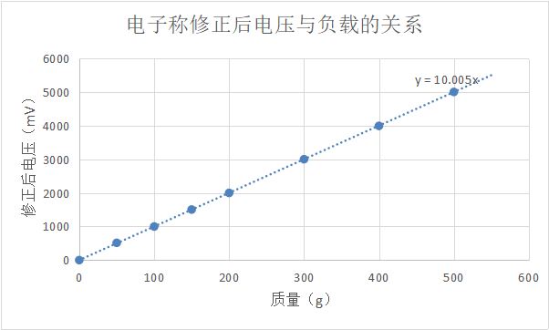
由图可知，此时灵敏度大约为10.005。
- 改变100g砝码对应的电压值，500mV/100g
表2-5电子称电压-负载记录
质量（g） | 0 | 50 | 100 | 150 | 200 | 300 | 400 | 500
电压（mV） | 3 | 254 | 503 | 757 | 1009 | 1508 | 2006 | 2499
修正后电压（mV） | 0 | 251 | 500 | 754 | 1006 | 1505 | 2003 | 2496
理论电压（mV） | 0 | 250 | 500 | 750 | 1000 | 1500 | 2000 | 2500
误差 | 0.00% | 0.40% | 0.00% | 0.53% | 0.60% | 0.33% | 0.15% | 0.16%
拟合结果（mV） | 0 | 250.22 | 500.44 | 750.66 | 1000.88 | 1501.32 | 2001.76 | 2502.2
拟合误差 | 0.00% | 0.31% | 0.09% | 0.44% | 0.51% | 0.24% | 0.06% | 0.25%

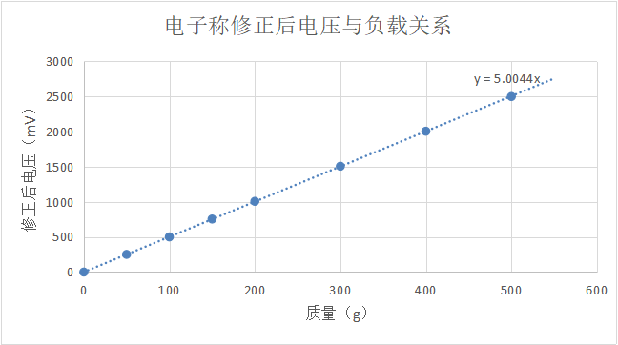
由图可知，此时灵敏度大约为5.044。

- 软件称重实验
(1)500mV/100g情况下，放置50g砝码
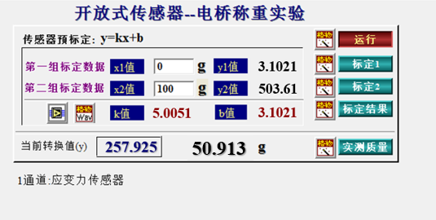
(2)500mV/100g情况下，放置150g砝码

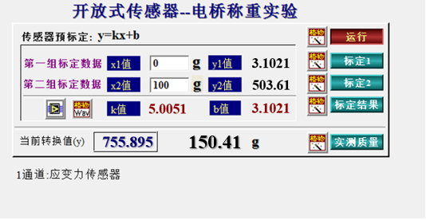
六、思考题
1、各个电位器在电路中作用?
答：电位器R28作为电桥的一部分，初始状态相当与两个分别与R25和R27串联的小电阻，通过补偿4个电桥电阻的可能存在的不相等情况，保证初始状态P5、P6处电势差为0。
R40是电路中的增益放大器，通过改变电阻之间比值改变放大电路的放大倍数。通过调节R40，使其电阻变大时，显然电路的放大倍数增大，故与之前相比，当传感器压力发生相同变化时，输出电压变化增大。反之，输出电压变化减小。
R29作为仪表放大电路的放大器，电压放大倍数为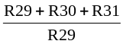,所以当串入反馈电路的R29增大时，放大电路的电压放大能力减弱；反之放大能力增强，所以可以改变R29阻值达到调节电路增益的效果。
R42直接连接在反向运算放大器的正输入端，所以当压力传感器传入压力为零时，我们可以调节反向运算放大器的正输入端电压，直到正负输入端电压差为零。所以R42是电路的调零电阻
2、交换R24、R26位置，再交换R25和R27的位置，重做实验，看实验结果有什么变化。思考原因？
答：交换R24、R26位置，再交换R25和R27的位置后，再次测试电路发现电路输出变为负值。但是放大倍数没有变化。实际上，若将这几个电阻位置交换，可以直接看成原电路P5,P6处交换。所以从第一级输入的电压就已经与原实验中输入的电压相反，但由于后续电路放大倍数不变。所以最终结果为输出电压与原实验符号相反，但大小相近。

实验二 光电传感器转速测量实验
一、实验目的
了解透射式光电开关的原理和应用。
二、基本原理
光电开关由一个光发射管和一个接收管组成。按图2-10分析，接收管类似于一个光敏三极管，当发射管和接收管之间无物体遮挡时，接收管导通，输出低电平电压。当发射管和接收管之间有物体遮挡时，接收管截止，输出高电平电压。可以利用光电开关的这种特性来进行零件计数等。
三、需要的元件和设备：
开放式传感器实验箱、直流电机、连接线若干、万用表（自备）、采集仪、DRVI软件。
四、实验步骤
1、按图2-10接线，在实验箱上用连接线搭建好电路，仔细检查连线，确保无误。
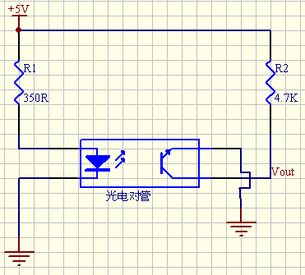
图2-10 光电传感器工作原理
2、接通电源，用万用表测量输出电压Vout大小，然后用一厚纸片遮挡在发射管和接收管之间，测量输出电压Vout大小，记录两次测量结果，验证是否遮挡时候输出的是低电平，而不遮挡时候输的是高电平。
3、装上直流电机套件，使小飞轮遮挡在发射管和接收管之间。用手轻轻旋转飞轮，测量输出的电压，当飞轮上面的小孔通过光电开关时，输出低电平，小孔转过去后输出高电平，如果电压不是这样变化的，调节飞轮的安装位置。
4、打开电机开关，电机带动小飞轮旋转。调节速度旋钮，改变电机旋转速度。
5、将输出信号Vout接到信号输出的插孔上，通过BNC接头，接到采集仪，打开电脑的DRVI软件，观察Vout波形。（这一步必须配置采集仪和DRVI软件使用）
提示：软件使用方法参考“传感器实验箱DRVI实验使用说明.doc”，里面有这个实验的操作过程。
6、在已知转盘孔数的情况下，测得传感器输出信号脉冲的频率，就可以计算出直流电机的转速。如小孔孔数为N，转速为n，脉冲频率为f，则有：n=f/N。通常，转速的单位是转/分钟，所以要在上述公式的结果再乘以60，才能转速数据，即n=60×f/N。
7、接通电源，调节PWM进行转速测量，观察输出波形，计算频率和周期，通过公式计算转速n=60×f/N。
- 关闭电源，整理实验仪器，填写实验报告。
五、实验结果：
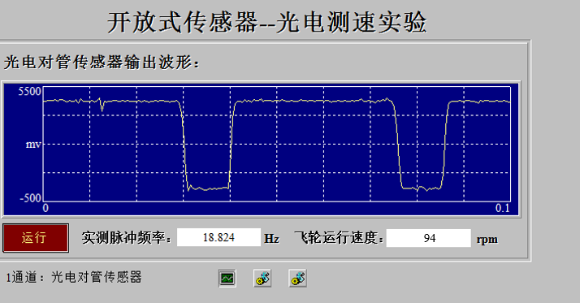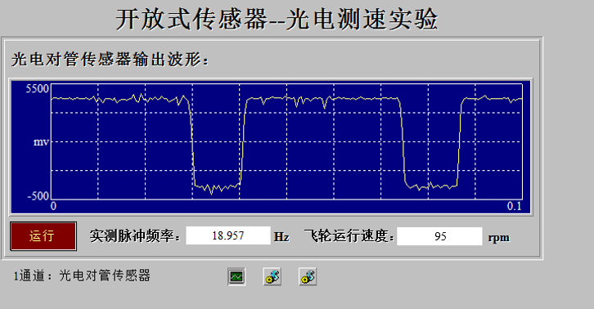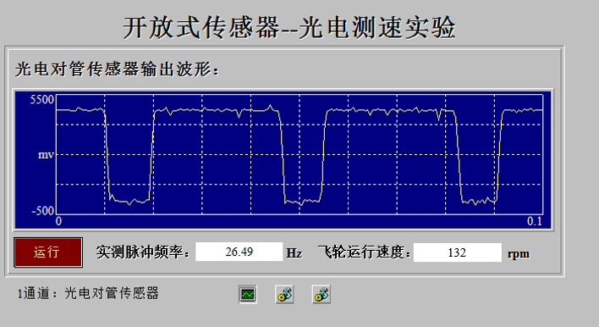

由于在图中可读出转数和脉冲频率，所以在这里我们对孔数进行了核算。试验台上转盘孔数N=12。
1、孔数核算：
脉冲频率(Hz) | 18.824 | 18.957 | 26.49
转数(rpm) | 94 | 95 | 132
孔数 | 12.01531915 | 11.97284211 | 12.04090909
核算无误，实验正确！脉冲频率、转速、孔数关系满足公式n=60×f/N。
2、此后利用实际孔数计算转数：
脉冲频率(Hz) | 18.824 | 18.957 | 26.49
计算转数(rpm) | 94.12 | 94.785 | 132.45
转数(rpm) | 94 | 95 | 132
利用公式n=60×f/N计算得到的转数与读出的转数十分相近，试验成功。
实验三 霍尔传感器转速测量实验
一、实验目的
了解磁电传感器的工作原理和应用，霍尔元件使用方法，DRVI软件的使用方法。
二、基本原理
磁电式传感器是利用电磁感应原理，将输入运动速度变换成感应电势输出的传感器。它不需要辅助电源，就能把被测对象的机械能转换成易于测量的电信号，是一种有源传感器。霍尔开关就是利用这一原理做成的元件。图2-11是霍尔开关集成传感器的内部结构框图。当有磁场作用在传感器上时，根据霍尔效应原理，霍尔元件输出霍尔电压，该电压经放大器放大后，送至施密特整形电路。当放大后的霍尔电压大于“开启”阀值时，施密特整形电路翻转，输出高电平，使输出三极管导通。当磁场减弱时，霍尔元件输出的霍尔电压很小，施密特整形电路再次翻转，输出低电平，输出三极管关闭。这样，一次磁场强度的变化，就使传感器完成一次开关动作。
当被测电机飞轮上装有N只磁性体时，飞轮每转一周磁场就变化N次，霍尔传感器输出的电平也变化N次，通过计算即可知道电机的转速。
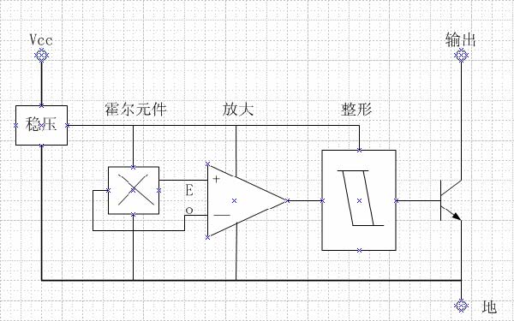
图2-11 霍尔开关集成传感器内部结构框图
三、需要的元件和设备
开放式传感器实验箱、电机组件、连接线若干、万用表、采集仪、DRVI软件。
四、实验步骤
1、按图2-12、2-13，在开放式传感器实验箱上搭建好电路，并仔细检查接线，确保无误。
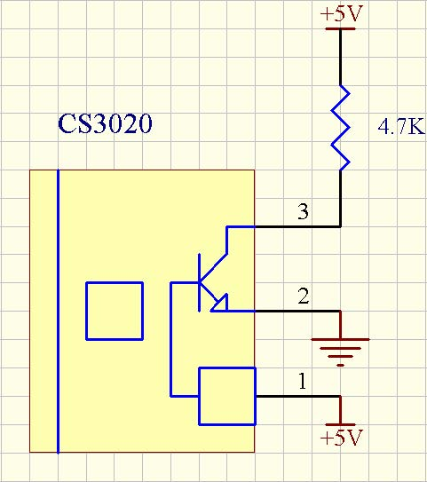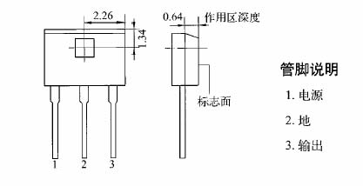
图2-12 霍尔传感器电路 图2-13 霍尔传感器引脚定义图
2、接通电源，用万用表测试霍尔传感器3脚电压，将电机组件上的小磁钢靠近霍尔传感器观察是否有电压的跳变。如果有说明接线正确，关闭电源。
3、安装好电机组件，调整电机飞轮同霍尔传感器的相对位置，使传感器正面同磁体的距离在5mm左右。
4、将输出信号电压接到信号输出其中一路接口上，再将输出信号接到采集仪，打开DRVI软件霍尔测速实验脚本，进行测速实验。（参考DRVI霍尔测速实验说明）
提示：软件使用方法参考“传感器实验箱DRVI实验使用说明.doc”，里面有这个实验的操作过程。
5、由霍尔传感器的输出计算电机的转速，霍尔传感器输出信号脉冲的频率就可以计算出直流电机的转速。如磁铁个数为N，转速为n，脉冲频率为f，则有：n=f/N 。通常，转速的单位是转/分钟，所以要在上述公式的得数再乘以60，才是转速数据，即n=60×f/N。
6、调整速度旋钮，改变电机转速，测量电机转速，并记录结果，验证实验原理。
7、关闭电源，整理实验仪器，填写实验报告。
五、实验结果：
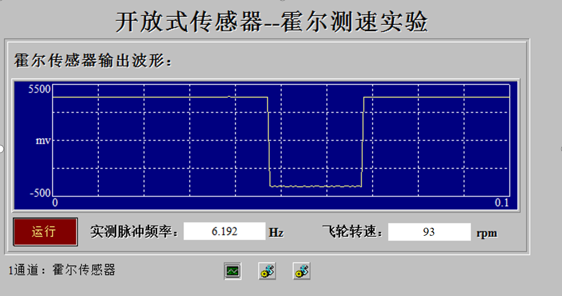
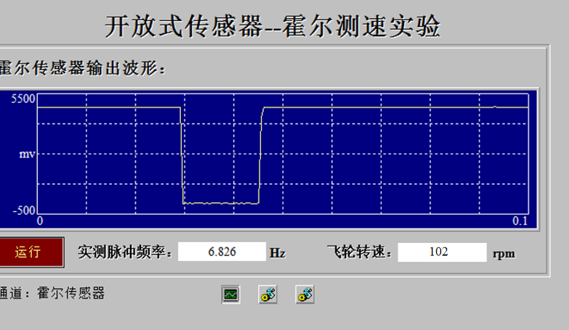
由于在图中可读出转数，所以在这里我们对磁铁数进行了核算，试验台上磁铁个数N=4。
1、核算磁铁个数：
脉冲频率(Hz) | 6.192 | 6.826
转数(rpm) | 93 | 102
磁铁个数 | 3.99483871 | 4.015294118
核算无误，实验正确！脉冲频率、转速、磁铁数关系满足公式n=60×f/N。
2、此后利用实际孔数计算转数：
脉冲频率(Hz) | 6.192 | 6.826
计算转数(rpm) | 92.88 | 102.39
转数(rpm) | 93 | 102
利用公式n=60×f/N计算得到的转数与读出的转数十分相近，试验成功。
实验四 铂电阻温度传感器测温实验
一、实验目的
了解铂电阻的温度特性与应用，学会铂电阻的电路处理测量温度。
二、基本原理
金属铂电阻的性能十分稳定，在－260～＋630℃之间，铂热电阻用作标准温度计；在0～＋630℃之间铂电阻与温度呈如下关系：
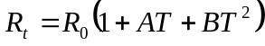 （2-21）
式（2-21）中，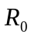＝1000Ω，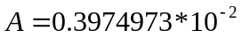，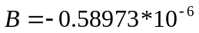。
恒压型的铂测温电路如图2-14，该电路也是常用的测温电路之一。其中Vin为恒定输入电压，W1 用于零点调整，W2用于范围调整。该电路的输出电压Vout为：
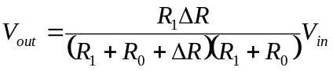 （2-22）
由式（2-22）可知，在恒压条件下，其输出电压取决于Vin和R1。当R1＝22KΩ，Vin＝12V时，在0～100℃范围内，电路灵敏度为 1.98mV/℃（由式2-22推导）。
本实验使用铂电阻PT1000，它在0℃时候对应的电阻值为1K。我们也可以利用PT1000分度表查询阻值对应的温度。通过研究分度表我们还发现电阻值跟温度几乎是线性变化。
（注意：PT1000分度表在提供的光盘中可以找到资料。）
三、需要的元件和设备
开放式传感器实验箱、铂电阻PT1000、连接线若干、万用表、热源、温度计。
备注：也可以用“传感器实验箱波形电压测量”脚本测量
四、实验步骤：
1、用万用表测量铂电阻常温下的阻值和接触热源（手、热水等）后的阻值，由式（2-21）得出测量物的温度，或者利用PT1000查询对应温度，与温度计测量的温度比照。
2、按图2-14在实验箱上搭建好电路，仔细检查接线，确保无误。
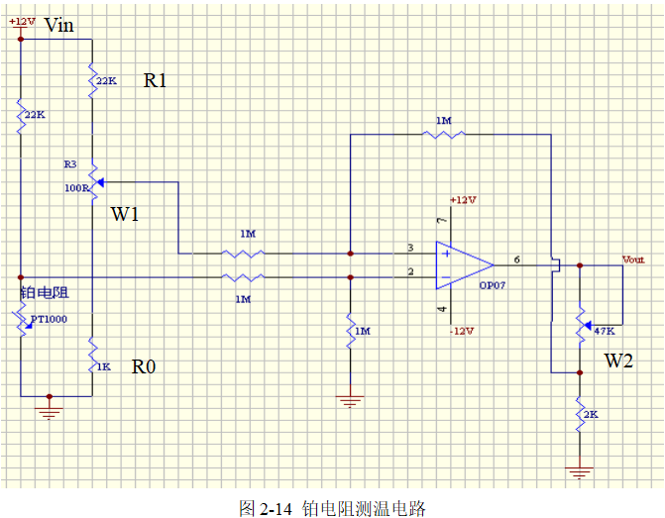
3、将PT1000靠近热源，用万用表测量此时的电压值并记录下来，并将当前的热源温度也记录下来，填入表2-5中。
4、改变热源的温度，重复步骤3。
5、作温度特性曲线，验证温度电压是否成线性关系。
6、关闭电源，整理实验仪器，填写实验报告。
五、实验结果
由于我们的调零点在室温，所以为了方便计算，将50°C设为零点计算修正后电压并作图
表2-5 温度.-电压记录
温度（℃） | 50 | 60 | 70 | 80 | 90 | 100 | 110 | 120
电压（mV） | 31 | 50 | 71 | 93 | 116 | 137 | 154 | 201
修正电压(mV) | 0 | 19 | 40 | 62 | 85 | 106 | 123 | 170
理论电压（mV） | 0 | 19.8 | 39.6 | 59.4 | 79.2 | 99 | 118.8 | 138.6
误差 | 0 | 4.21% | 1.00% | 4.19% | 6.82% | 6.60% | 3.41% | 18.47%
拟合电压(mV) | 0 | 22.021 | 44.042 | 66.063 | 88.084 | 110.105 | 132.126 | 154.147
拟合误差 | 15.90% | 10.11% | 6.55% | 3.63% | 3.87% | 7.42% | 9.33% | 15.90%

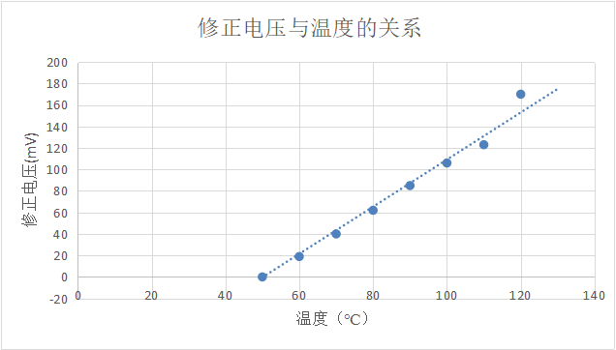

实验五 噪声传感器——噪声测量实验
一、实验目的
了解噪声传感器的工作原理和应用。
二、实验内容及原理
噪声传感器是一种宽声频范围、高声强动态范围、操作简便的声音传感器。该传感器体积小， 重量轻，安装灵活，其声频测量范围覆盖了人耳所能听到的全部频率，测量的声强能量范围满足国家噪声管理标准中的全部要求。此外，传感器输出为标准电压信号，便于与各类数据采集和测量控制系统组成精细的噪声测量系统，是环境监测、噪声定量分析、声源定位、噪声治理及声学研究的理想选择。噪声传感器是把某些塑料经过处理可以永久带电，可以给电容麦克风需要形成电场的电压和放大器的供电，这种带电的塑料称为“驻极体”，用它们做振膜。声波推动振膜时，振膜与底座间的距离不断变化，电场也在变化，电路中就产生电势差。
声音是大气压上的压强波动，这个压强波动的大小简称为声压，以 p 表示，其单位是 Pa（帕）。
从刚刚可以听到的声音到人们不堪忍受的声音，声压相差数百万倍。显然用声压表达各种不同大小的声音实属不太方便，同时考虑了人耳对声音强弱反应的对数特性，用对数方法将声压分为百十个等级，称为声压级。声压级只反映声音的强度对人耳的响度感觉的影响，而不能反映声音频率对响度感觉的影响。利用具有一个频率计权网络的声学测量仪器，对声音进行声压级测量，所得到的读数称为计权声压级，简称声级，单位为 dB。声学测量仪器中，模拟人耳的响度感觉特性，一般设置 A、B 和 C 三种计权网络。A 计权声级是模拟人耳对 55dB 以下低强度噪声的频率特性，B 计权声级是模拟 55dB 到85dB 的中等强度噪声的频率特性，C 计权声级是模拟高强度噪声的频率特性。三者的主要差别是对噪声低频成分的衰减程度，A 衰减最多，B 次之，C 最少。A 计权声级由于其特性曲线接近于人耳的听感特性，因此是目前世界上噪声测量中应用最广泛的一种。经大量实验证明，用 A 声级来评价噪声对语言的干扰，对人们的吵闹程度以及听力损伤等方面都有很好的相关性。另外，A 声级测量简单、快速，还可以与其它评价方法进行换算，所以是使用最广泛的评价尺度之一。如金属切削机床通用技术条件规定：高精度机床噪声容许小于 75dB(A)。
三、实验器材
1． 开放式传感器实验箱；
2． 连接线若干；
3． 采集仪(另需采购)，DRVI 软件（另需采购）。
四、操作方法及实验步骤
1．按图 5-1 所示，在开发式传感器实验箱上搭建好电路，并仔细检查接线，确保无误。
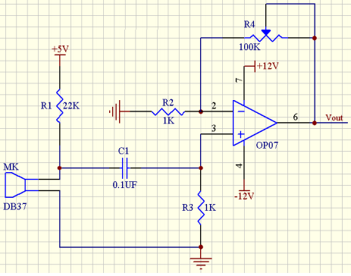
图 5-1 噪声传感器测量电路
2．连接好外部硬件电路，将 Vout 端接到信号输出其中任意一路输出接口上，再将输出接口接到采集仪，使用 DRVI 软件，打开“开放式传感器——噪声测量”实验脚本观察结果，检查传感器所接采集仪通道号跟脚本上面标示的通道号是否一致，点击软件中“测量”按钮，对着噪声传感器拍手，产生噪声进行测量。
3. 关闭电源，整理实验仪器，填写实验报告。
◆备注：
首先需要将数据采集进来，DRVI 中提供了一个八通道的采集卡，用于完成对外部信号的数据采集，数据采集仪的启动采用 “启/停按钮”控件来控制；要完成噪声值的计算，首先必须计算出信号的功率谱，需选择“倍频程谱控件”，采用 FFT 算法计算声音输入的声 音信号的倍频程谱，并将计算出的声音信号分贝值通过总声压级输出端口显示出来。
◆提示：
1.“倍频程谱控件”完成对声音信号的倍频程分析以及声压级的计算功能，因为声压级是按对数规律计算的，所以将倍频程普类型设置为“1/3 倍频程（对数）”，进行对数 1/3 倍频程计算，其频率计权网络取 A 计权，即将“频率计权”参数设置为 1。
2. 耳能感觉到的声音是 20Hz 到 20kHz，因此，10Hz 的声音人耳是听不见的，因此，在计算 A 声级时不用加权。A 声级时根据人耳感觉声音的响度来定义的，以人耳听 1000Hz 的纯音 40dB 时的响度来定义。
五、实验数据
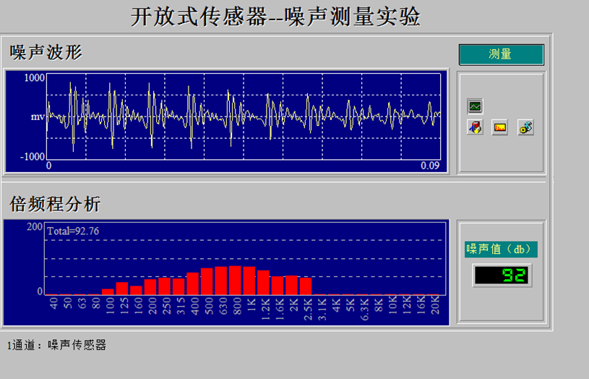
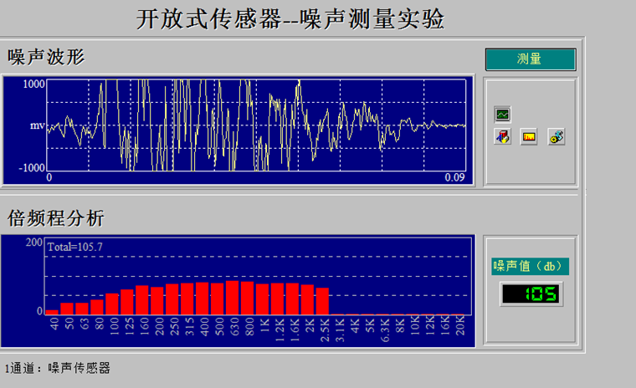
六、思考题
1. 分析现象理解噪声传感器的原理及电路处理方法，加深对噪声传感器的认识。
噪声传感器原理：噪声传感器正是由于传感器内置一个对声音敏感的电容式驻极体话筒,驻极体面与背电极相对，中间有一个极小的空气隙，形成一个以空气隙和驻极体作绝缘介质，以背电极和驻极体上的金属层作为两个电极构成一个平板电容器。电容的两极之间有输出电极。由于驻极体薄膜上分布有自由电荷。当声波引起驻极体薄膜振动而产生位移时；改变了电容两极版之间的距离，从而引起电容的容量发生变化，由于驻极体上的电荷数始终保持恒定，根据公式：Q =CU 所以当 C 变化时必然引起电容器两端电压 U 的变化，从而输出电信号，实现声音信号到电信号的变换。具体来说，驻极体总的电荷量是不变，当极板在声波压力下后退时，电容量减小，电容两极间的电压就会成反比的升高，反之电容量增加时电容两极间的电压就会成反比的降低。最后再通过阻抗非常高的场效应将电容两端的电压取出来，同时进行放大，从而可以得到和声音对应的电压了。由于场效应管时有源器件，需要一定的偏置和电流才可以工作在放大状态，因此，驻极体话筒都要加一个直流偏置才能工作。
电路处理方法：对于检测电路来说，我们需要再将微小的交流电信号使用运算放大器进行放大，但是又由于传感器两侧除了噪声产生的交流信号还有极高的直流分量，故我们不能直接将电压进行放大。所以在电路处理中，我们先使用一个电容达到“隔直”的作用，通过电容后滤除掉电压中的直流分量，再将微小的交流信号使用运算放大器进行放大，达到噪声检测的目的。此外，我们可能不清楚到底需要将噪声信号放大多高的倍数才使其足够明显，所以我们可以使用一个电位器作为运算放大器的反馈，通过调节电位器阻值大小调节放大倍数，保证噪声信号可以被清晰检出。

2. 噪声信号是如何转换成电信号的？
噪声传感器正是由于传感器内置一个对声音敏感的电容式驻极体话筒,驻极体面与背电极相对，中间有一个极小的空气隙，形成一个以空气隙和驻极体作绝缘介质，以背电极和驻极体上的金属层作为两个电极构成一个平板电容器。电容的两极之间有输出电极。由于驻极体薄膜上分布有自由电荷。当声波引起驻极体薄膜振动而产生位移时；改变了电容两极版之间的距离，从而引起电容的容量发生变化，由于驻极体上的电荷数始终保持恒定，根据公式：Q =CU 所以当 C 变化时必然引起电容器两端电压 U 的变化，从而输出电信号，实现声音信号到电信号的变换。

现代检测技术实验总结：
现代检测技术实验主要是针对各种传感器和测试原件进行试验，所以其电路已经有了一定的集成性，这对于我们来说则可以直接进行实验而不需要再次搭建复杂的电路。从这一方面讲，本实验实际上难度并不高。而且通过使用各类传感器和仿真软件，可以直观看到电路产生的变化以及相关传感器的工作结果，所以在本实验中，我们感受到更多的是趣味性与成就感。
但是这并不代表我们在实验中不需要动脑，仅仅是跟着实验书进行试验就可以。恰恰相反，在传感器的实验中，动脑动手必须合二为一。为什么称重实验中灵敏度可变？调节不同电位器的意义是什么？为什么温度传感器输出电压随温度线性变化率为1.98？如果W2发生变化又会怎样？等等等等。实际上我们在实验中可以尝试的东西有很多，只要多加思考。我们虽然仅仅是在电路中使用、测试这些传感器的功能。但是毫无疑问，这些实验中的功能就是他们实际中的应用。电子秤、温度级、测速仪还有噪声检测器实际上就是利用这些传感器做成的。
最后我想说，现代检测技术实验虽然短暂，但是却向我们展示了一个趣味十足的传感器世界。在本次实验中，我们确实也见识到了这些传感器的“威力十足”，光电转换、声电转换等功能让我们进一步了解了传感器的工作和应用方式，我们也对这些支撑着大量高端产品的底层传感器有了更直观感受。通过本次实验，加深了我们对传感器元件的理解，增长了我们的见识，同时也激发了我们对更多传感器的研究兴趣。

